ERM_SLI01A
Název a předmět | Dokumentace webové služby ERM_SLI01A – Vyhledání licence
Verze dokumentu | 1.0
Počet stran | 7
Stupeň důvěrnosti | Veřejné
 | V případě vytištění z elektronické podoby se jedná o neřízený dokument!
Verze dokumentu
Autor | Datum | Verze | Popis změny
Dennis Kovář | 31.10.2021 | 1.0 | První verze dokumentu
Obsah
1 Popis služby 2
2 Struktura request a response 3
2.1 EA model rozhraní služby 3
2.1.1 Přehled restrikcí definovaných v rámci WSDL 4
2.2 Požadavek (vstup bez ESB obálky) 5
2.3 Odpověď (výstup bez ESB obálky) 5
3 Chybová hlášení 7

Popis služby
Služba ERM_SLI01A slouží k vyhledání licencí dle zadaných parametrů vyhledávání.
Název služby na ESB serveru: ERM_SLI01A
Režim poskytování odpovědi: on-line – synchronní služba
Platforma služby: XML (standard W3C); WSDL 1.1 (standard W3C)
Zdroj dat: ERMA2

Struktura request a response
Úplná specifikace včetně ESB obálky je součástí WSDL.

EA model rozhraní služby
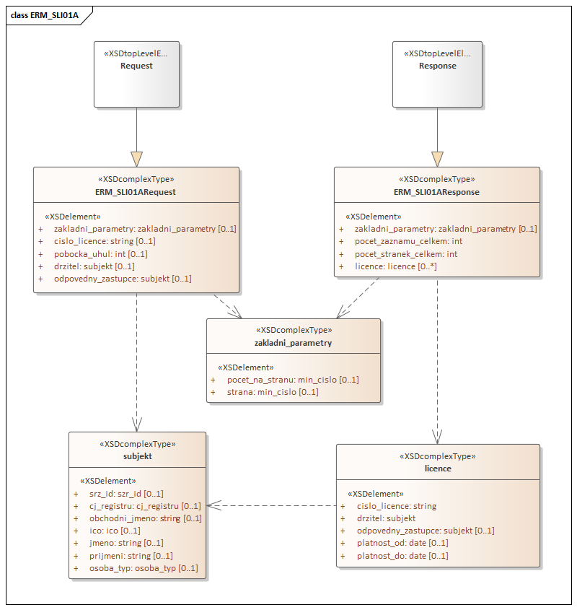

Přehled restrikcí definovaných v rámci WSDL
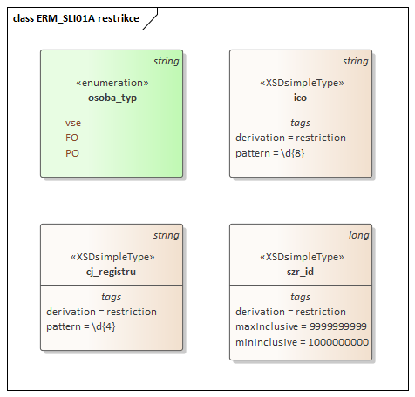

Požadavek (vstup bez ESB obálky)
Každá kontrola při nevalidní hodnotě vrací konkrétní odpověď, viz kapitola 3.
„Kontroly“ a „Odpovědi na nevalidní vstupy“ jsou v dalším textu zvýrazněny tučným písmem.
Element |  |  | Popis | Výskyt | Typ | Kontroly nad rámec WSDL
ERM_GLI01ARequest |  |  | Požadavek bez ESB obálky | 1
 | Element |  | Popis | Výskyt | Typ
 | zakladni_parametry |  | Základní parametry pro vyhledávání | 0-1 | sequence
 |  | pocet_na_stranu | Maximální počet záznamů na stranu. Standardně nastaveno na 1000 záznamů. | 0-1 | int
 |  | strana | Strana ve vyhledávání. Standardně je vrácena 1. strana. Číslování strany začíná od 1. | 0-1 | int
 | cislo_licence |  | Číslo licence; vyhledává se jako podřetězec | 0-1 | string
 | pobocka_uhul |  | Pobočka ÚHÚL | 0-1 | int | Kontrola hodnoty podle číselníku.
 | Element |  | Popis | Výskyt | Typ
 | drzitel |  | Informace o držiteli licence | 0-1 | sequence
 |  | srz_id | SZR-ID | 0-1 | long
 |  | cj_registru | Číslo jednotného registru | 0-1 | string
 |  | obchodni_jmeno | Obchodní jméno; vyhledává se jako podřetězec | 0-1 | string
 |  | ico | IČO | 0-1 | string
 |  | jmeno | Jméno; vyhledává se jako podřetězec | 0-1 | string
 |  | prijmení | Příjmení; vyhledává se jako podřetězec | 0-1 | string
 |  | osoba_typ | Typ osoby | 0-1 | enum/string
 | Element |  | Popis | Výskyt | Typ
 | odpovedny_zastupce |  | Informace o odpovědném zástupci | 0-1 | sequence
 |  | srz_id | SZR-ID | 0-1 | long
 |  | cj_registru | Číslo jednotného registru | 0-1 | string
 |  | obchodni_jmeno | Obchodní jméno | 0-1 | string
 |  | ico | IČO | 0-1 | string
 |  | jmeno | Jméno | 0-1 | string
 |  | prijmení | Příjmení | 0-1 | string
 |  | osoba_typ | Typ osoby | 0-1 | enum/string

Odpověď (výstup bez ESB obálky)
Element |  |  |  | Popis | Výskyt | Typ
ERM_GLI01AResponse |  |  |  | Odpověď bez ESB obálky | 1
 | Element |  |  | Popis | Výskyt | Typ
 | zakladni_parametry |  |  | Základní parametry pro vyhledávání | 0-1 | sequence
 |  | pocet_na_stranu |  | Maximální počet záznamů na stranu. Standardně nastaveno na 1000 záznamů. | 0-1 | int
 |  | strana |  | Strana ve vyhledávání. Standardně je vrácena 1. strana. Číslování strany začíná od 1. | 0-1 | int
 | pocet_zaznamu_celkem |  |  | Počet záznamů celkem | 1 | int
 | pocet_stranek_celkem |  |  | Počet stránek celkem | 1 | int
 | Element |  |  | Popis | Výskyt | Typ
 | licence |  |  | Informace o licenci | 0-n | sequence
 |  | cislo_licence |  | Číslo licence | 1 | string
 |  | Element |  | Popis | Výskyt | Typ
 |  | drzitel |  | Informace o držiteli licence | 1 | sequence
 |  |  | srz_id | SZR-ID | 0-1 | long
 |  |  | cj_registru | Číslo jednotného registru | 0-1 | string
 |  |  | obchodni_jmeno | Obchodní jméno | 0-1 | string
 |  |  | ico | IČO | 0-1 | string
 |  |  | jmeno | Jméno | 0-1 | string
 |  |  | prijmení | Příjmení | 0-1 | string
 |  |  | osoba_typ | Typ osoby | 0-1 | enum/string
 |  | Element |  | Popis | Výskyt | Typ
 |  | odpovedny_zastupce |  | Informace o odpovědném zástupci | 0-1 | sequence
 |  |  | srz_id | SZR-ID | 0-1 | long
 |  |  | cj_registru | Číslo jednotného registru | 0-1 | string
 |  |  | obchodni_jmeno | Obchodní jméno | 0-1 | string
 |  |  | ico | IČO | 0-1 | string
 |  |  | jmeno | Jméno | 0-1 | string
 |  |  | prijmení | Příjmení | 0-1 | string
 |  |  | osoba_typ | Typ osoby | 0-1 | enum/string
 |  | platnost_od |  | Počátek platnosti licence | 0-1 | date
 |  | platnost_do |  | Konec platnosti licence; pokud není uvedeno, platí na dobu neurčitou | 0-1 | date

Chybová hlášení
Příčina chyby | Odpověď s popisem chyby (nevalidní vstup)
Zadaný kód pobočky ÚHÚL neodpovídá žádné hodnotě z číselníku vydal. | Kód pobočky ÚHÚL nebyl nalezen v číselníku.
Zadaná hodnota strany je vyšší než celkový počet stran. | Zadaná hodnota strany je vyšší než celkový počet stran.
Uživatel vyplní kombinaci vyhledávacích parametrů, kterým neodpovídá žádný objekt. | Prázdný seznam, hodnot elementu pocet_zaznamu_celkem v odpovědi je rovna 0

